嘉義市民族國小實用數學—時間在生活上的應用【一】
一、畫畫看，做做看：
- 畫出時針和分針後，填填看。
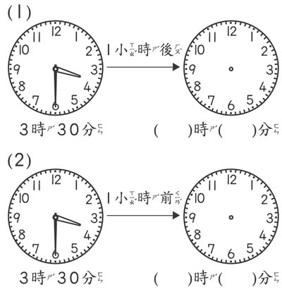
2.畫出時針和分針後，填填看。
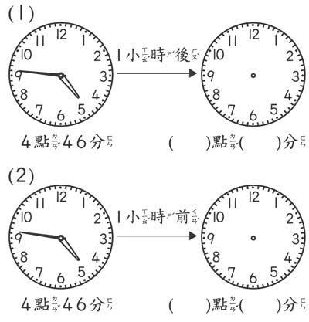
二、填填看：
- 下面是每位小朋友早上到校的時刻，比8：00早的打√，晚的打○。
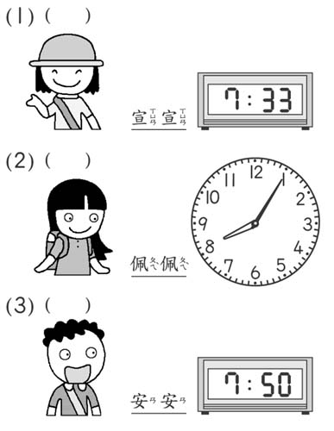
- 舞蹈課下午3：50開始，欣欣必須提前半小時到舞蹈教室換衣服，欣欣應該什麼時刻到達呢？( )點( )分
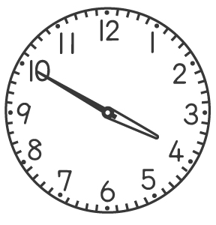
- (1)遊樂場上午10：00開門，小珍9：50到達，她應該是早到還是晚到？( )
(2)郵局早上8：00開門，爸爸8：15到達，他有超過開門的時間嗎？( )
- 鐘面上各是幾點幾分？比11點早的時刻，請在□裡打√。
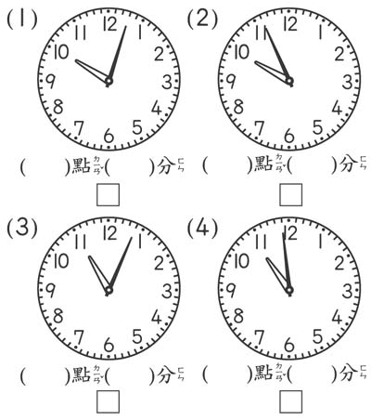
- 小梅洗澡的時間是晚上( )時( )分。分針再走6小格，小梅最愛的卡通就要播出了，是( )點( )分。
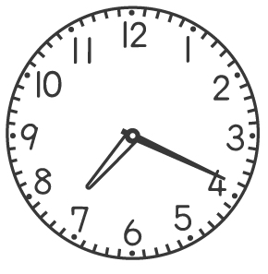
- (1)電影10：20開演，小力10：30到達，他應該是早到還是晚到？( )
(2)第四堂課是11：15開始上課，美美11：08進教室，她應該是早到還是晚到？( )
- 小明早上7：20起床，10分鐘後才吃早餐，小明吃早餐是什麼時刻？( )點( )分
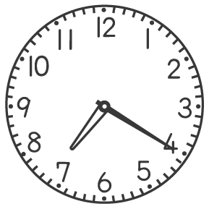
- 寫出時刻，再用1、2、3、4排出先後順序，填在( )裡。
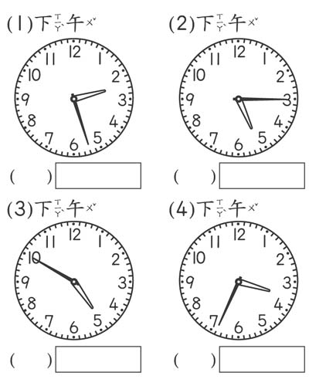
- 圖中的時鐘在數字鐘上會是什麼時刻？( )：( )
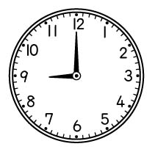
- 阿力下午4：20放學，走路回家花了30分鐘，阿力回到家是什麼時刻？( )點( )分
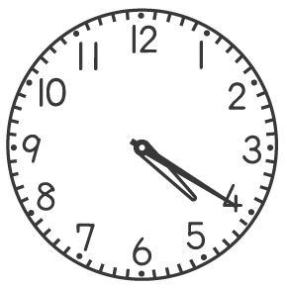
三、連連看：
- 做這些事大約要花多久時間？
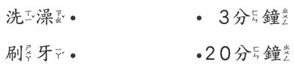
- 做這些事大約要花多少時間？
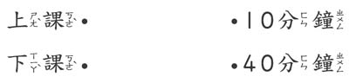
- 做這些事大約要花多少時間？
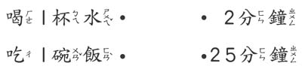
- 做這些事大約要花多少時間？
